Ces petits pains farcis accompagneront à merveille vos salades, biensur vous pouvez les farcir au gré de vos envies.

Moi j'ai opté pour une farce simple, mais super bonne : oignons, tomates... Je vous laisse découvrir ))

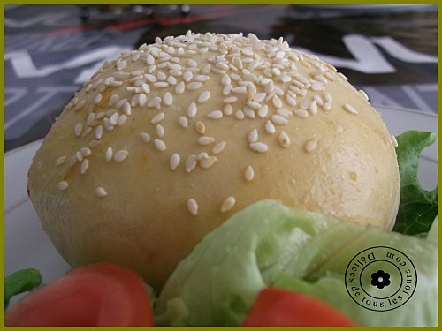

Pour la pâte à buns la recette n'a pas changé elle est disponible ici : Buns farcis à la dinde

Pour la farce :

2 oignons
3 tomates
1 càc de concentré de tomates
sel, poivre, épices au choix
huile d'olive

graine de sésame
1 jaune d'oeuf

Dans une casserole mettre une cuillère à soupe d'huile d'olive, ajouter les oignons découpés en fines lamelles, laisser colorer. Ajouter ensuite les tomates en petits morceaux, le concentré de tomates, l'assaisonnement et les épices.
Mouiller avec un petit verre d'eau, et laisser réduire le tout à découvert pendant 15mn.
Laisser refroidir la farce.

Prendre la pâte à buns, sur un plan de travail fariné former des petits boules.
Etaler la boule et déposer au centre la farce, replier la boule sur elle même, et déposer sur un plaque allant au four, enduire avec le pinceau de jaune d'oeuf, et parsemer avec des graines de sésames.

Enfourner pour 30mn à 180°

Les étapes en photos :

